**南京审计大学第七届校园马拉松比赛**

**暨校友返校健康跑活动方案**

**一、活动名称**

南京审计大学第七届校园马拉松比赛暨校友返校健康跑活动

**二、活动主题**

青春逐梦奔跑 喜迎四十华诞

**三、主办单位**

南京审计大学体育运动委员会

**四、承办单位**

体育与艺术教学部校友联络办公室 校工会 校团委

**五、协办单位**

南京审计大学大学生体育协会

**六、活动时间及地点**

时间：2023年5月14日（星期日）7:00-10:00

地点：南京审计大学浦口校区

起终点：润泽广场

**七、活动项目及人数分配**

（一）健康跑组（4公里）：约700人

（二）竞赛组（8公里）：约300人

**八、报名流程**

（1）报名时间：4月20日-4月26日

（2）报名方式：参赛选手通过扫描下方二维码报名



**九、比赛流程**

（一）5月13日

15：00—17：00 选手到新体附馆羽毛球馆领取参赛物资（学生、校友）

教职工另行通知

（二）5月14日

7：00—7：20 志愿者到润泽广场签到并领取服装，根据安排到达岗位

7：20—7: 50 校友领取物资及存包

7：20—8：10 选手起点集合→暖场

8：10—8：15 升旗仪式

8：15—8：20 校领导及校友代表致辞

8：20—8：28 选手进行热身活动

8：30 鸣枪开跑（发枪人：校领导1—2人）志愿者维持现场秩序、指引方向、提供补给，摄影工作人员进行拍照

9：30 统计成绩、颁奖仪式

附：活动路线图

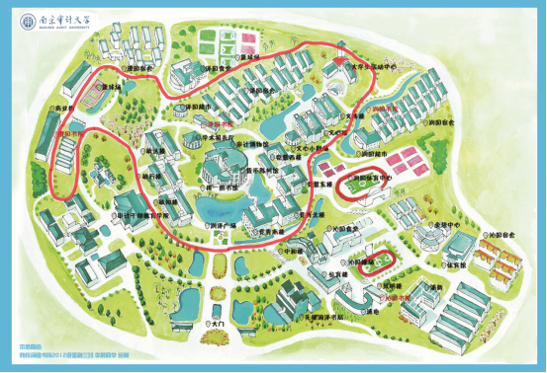润泽广场 润园 泽园 澄园 泓园 润泽广场

南京审计大学第七届校园马拉松比赛

暨校友返校健康跑活动组织委员会

2023年4月20日